Графическое отображение результатов геотехнического мониторинга
17.10.2023
Визуализация [7] подразумевает возможность сделать видимым для человека какие-либо невидимые данные. Моделирование картографическими методами природных, техногенных, социально-экономических и экологических систем (геосистем) позволяет выявить многие необходимые для их анализа свойства и характеристики, в том числе скрытые закономерности их пространственного распределения [6].
Под геотехническим мониторингом [2] понимают систематические измерения (отслеживание) изменений формы или размеров объекта в результате напряжений, вызванных приложенными нагрузками. На практике под этими напряжениями чаще всего подразумевают деформации, вызванные различными негативными факторами (природными и техногенными). В Толковом словаре по метрологии, измерительной технике и управлению качеством [3] главная задача мониторинга определяется как обоснование управленческих решений по обеспечению безопасности людей и объектов в зависимости от воздействия определённых факторов. Для того, чтобы управленческие решения принимались оперативно и на основании объективных данных, эти данные должны быть представлены в понятной и корректной форме.
Существует множество способов получения данных геотехнического мониторинга, помимо геодезических работ по наблюдению за деформациями сооружений (чаще всего это нивелирование – наблюдение за осадкой, либо линейно-угловые измерения горизонтальных перемещений) существуют методы мониторинга с применением разнообразных датчиков: наклонометров (чаще их называют – инклинометры), скважинных инклинометров, пьезометров, экстензометров, струнных деформометров, электронных трещиномеров, индикаторов уровня воды и других (рис. 1). Значительное количество датчиков и способов их применения описано в отраслевом дорожном методическом документе от Росавтодора [4]. Несмотря на то что в предисловии документа указано, что он имеет рекомендательный характер и введён впервые, в качестве эксперимента, там собран максимально широкий набор методик. Даже есть информация про электропрофилирование и электротомографию скважин. Способов исследования параметров очень много, но существует определённая проблема с тем как интерпретировать эти данные из-за отсутствия принятой нормативной базы и отсутствия накопленной практической статистической базы.
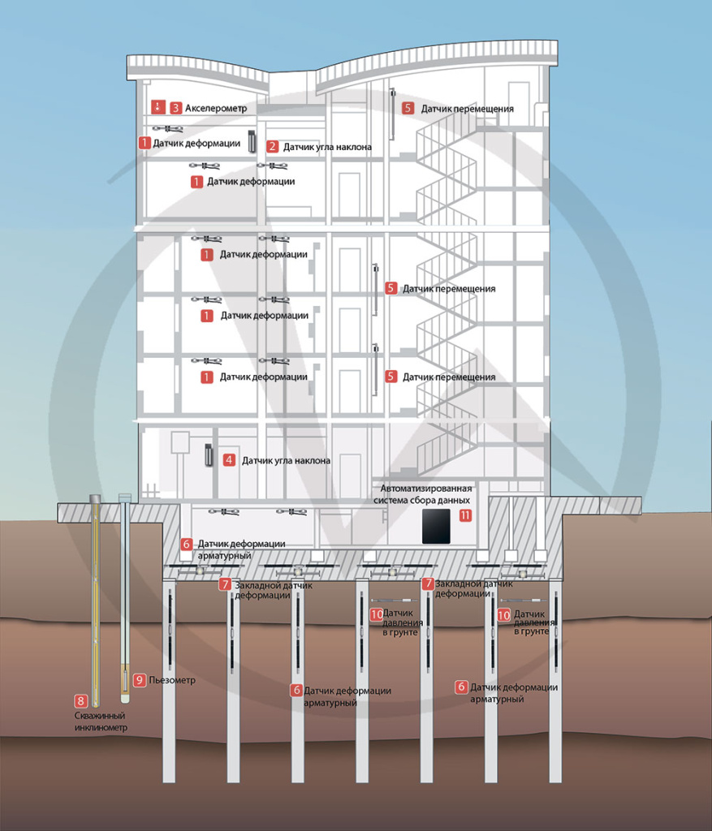
Для геодезических методов имеется обширная нормативная и теоретическая база, целые разделы математической обработки и математической статистики. Геодезические измерения позволяют прямым или косвенным путём получить такие объективные данные [5]: среднюю скорость осадки, пространственное решение векторов скоростей деформаций, скорость изменения относительной разности осадок сопряженных элементов, как и сами скорости осадок и горизонтальных перемещений в характерных точках исследуемых зданий, сооружений и их элементов.
На обширных участках исследований визуализация смещений точек земной поверхности [6] по результатам цикловых геодезических и гравиметрических измерений позволяет более обоснованно выделять активные геологические структуры, блоки, тектонические разломы. Это знание необходимо для прогнозирования мест возможных сейсмических событий и принятия соответствующих профилактических мер для обеспечения безопасности населения, промышленных объектов и пр. В районах с повышенной опасностью возникновения негативных явлений (сейсмоактивных, районах эксплуатации месторождений, строительства АЭС и других стратегических уникальных объектов, как и районов высокой этажности зданий типа «Москва-Сити») создаются техногенные геодинамические полигоны (рис. 2). На них проводятся регулярные комплексные наблюдения, в том числе геофизические и геодезические. Результатом многоцикловых геодезических измерений является определение смещений центров, опорных реперов, знаков вспомогательной и деформационной геодезической сети. Таким образом, по количественным данным возможно понимание деформационных полей, блоковой структуры и количественные характеристики их динамики.
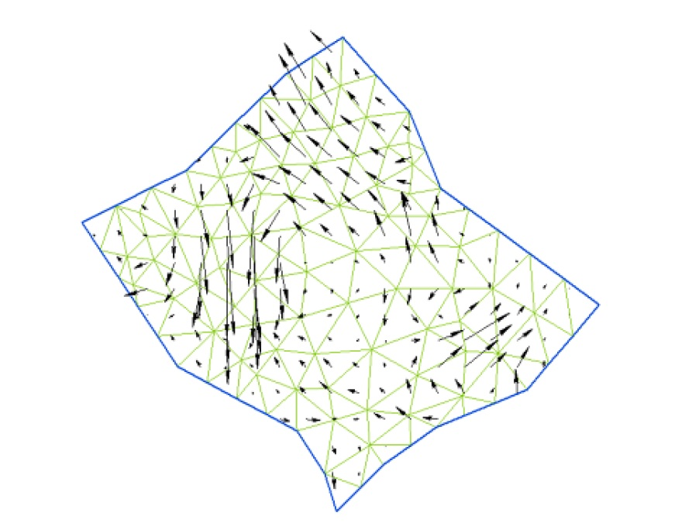
На примере, изображённом на рисунке 2, в целом, выделяются три блока деформирования с различным характером пространственного распределения векторов сдвижений. При этом, межблоковое пространство, в котором геодинамические движения имеют незначительные величины, является своеобразным водоразделом, разделяющим блоки с различным характером деформирования.
Так же для обширных полигонов и выраженных деформаций возможно отображение границ и формы сети конечных элементов (Рис. 3). Масштаб размеров клеток плана и величин смещений может быть изменён для наглядности (1:10; 1:100 и т.п.).
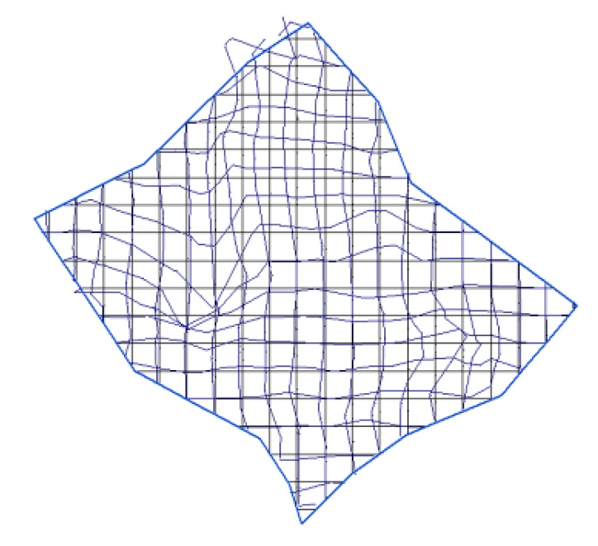
Полученные в результате наблюдений векторы горизонтальных сдвижений с использованием математического аппарата механики сплошной среды могут быть преобразованы в тензорное представление деформационного поля с выделением главных компонентов тензора деформаций (Рис. 4). Направления действия деформаций показаны стрелочками, синий цвет соответствует деформациям сжатия, красный – деформациям растяжения (депрессии).
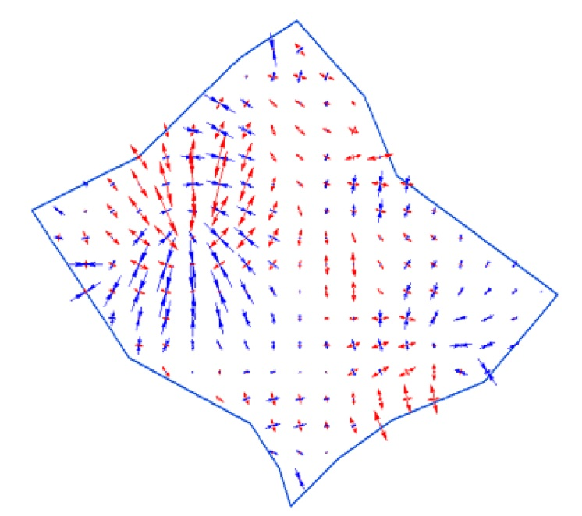
В большинстве случаев для тематического картографирования наиболее удобным является представление деформационных полей в виде градиентной заливки, цвет которой отражает как направление действий, так и амплитуду смещений и деформаций. При этом для каждой характеристики поля смещений (общее, по Х, по Y) и для каждой характеристики поля деформаций (главные, первый инвариант, сдвиговые и др.) может быть построено собственное графическое отображение (Рис. 5).
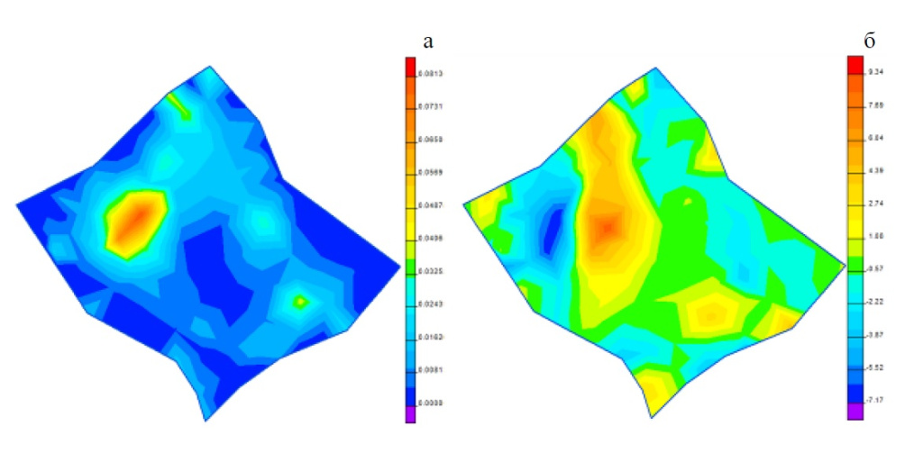
Последний упомянутый метод визуализации является наиболее распространённым и универсальным, особенно для менее масштабных обследуемых объектов. Вот, например, визуализация исполнительных съемок отклонений от вертикали резервуаров, выполненная в трёхмерном пространстве и раскрашенная градиентом по такому же принципу интерполяции, как и высоты на предыдущем рисунке (Рис. 7).
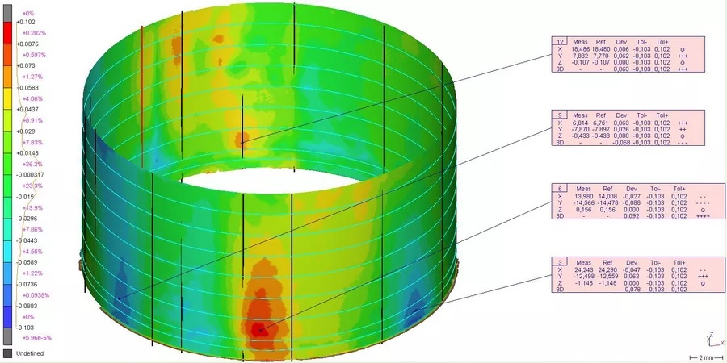
Изолинии – линии равных величин показателя для явлений сплошного распространения (полей). Если подобные линии используются для явлений несплошного распространения, то их называют «псевдоизолинии». Примеры градиентной заливки изолиний в данной статье изображены с использованием программы Surfer (Рис.8), о которой говорилось в статье ГБУ «ЦЭИИС» за апрель 2023 года «Актуальное программное обеспечение для отображения геодезических работ». На Рис. 8 также дан пример аналогичного изображения в программе MathCAD,
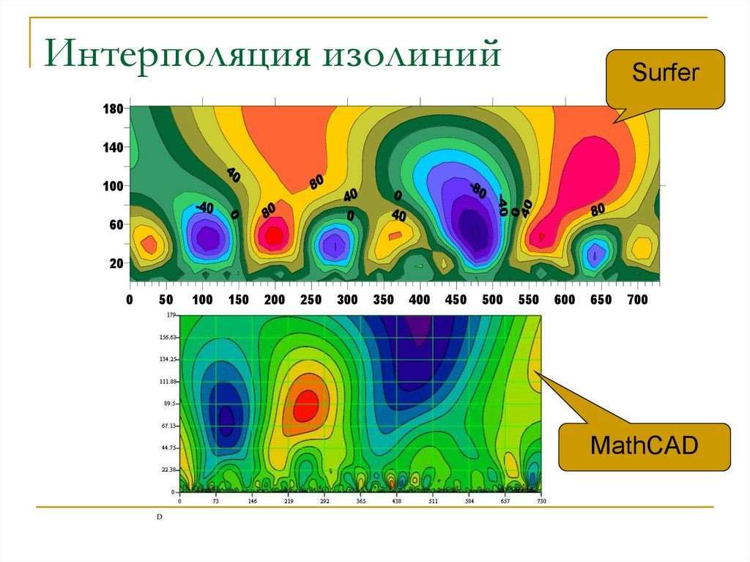
При выполнении геотехнического мониторинга за объектами строительства и в зонах влияния нового строительства часто приходится иметь дело не с полями деформаций, а с локальными явлениями, когда необходимо предоставлять данные по перемещениям каждой конкретной деформационной марки.
Для того, чтобы можно было провести полноценный математический анализ результатов измерений, выделить долгопериодическую составляющую деформаций, случайный дрейф, сезонные колебания и другие факторы, позволяющие делать выводы для принятия решений (основная задача мониторинга) необходимо выполнение большого количества измерений, нужен полноценный сбор данных для математической статистики. Приведём пример наблюдений за деформационной маркой (нивелирования) на протяжении 170 циклов мониторинга (Рис. 9).
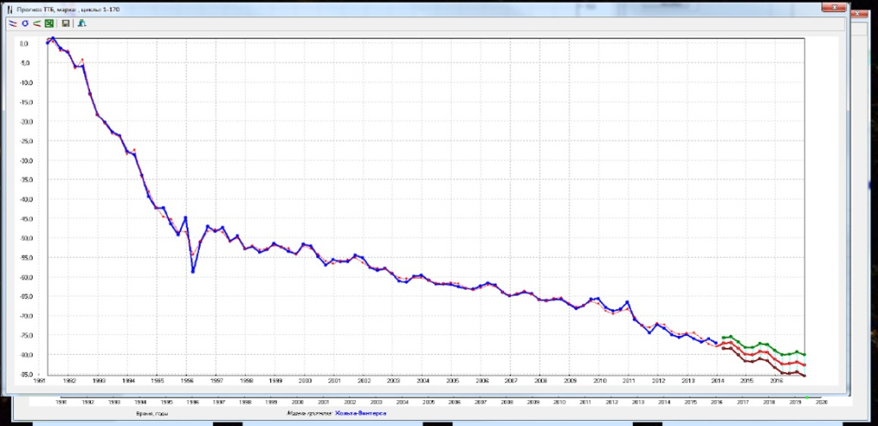
Также в конце данного графика разными цветами дан прогноз развития деформаций (максимальный, минимальный и наиболее вероятный). Составление прогноза является ещё одной задачей геотехнического мониторинга и выбор способа представления данных тоже должен это учитывать. Имея облако точечных данных два основных способа обобщить их для более наглядной интерпретации это интерполяция (построение кривой, проходящей через заданные точки) и аппроксимация (приближение кривой к исходной, но не обязательно проходящей через заданные точки). Основной метод аппроксимации это кривая Безье. Основные методы интерполяции (помимо кусочно-линейного) – через многочлен Лагранжа, Кубическими сплайнами и сплайнами Акимы. Из перечисленных методов сплайны Акимы имеют больше всего плюсов, они не дают неожиданных выбросов в районах точек, далеко отстоящих от «соседей» и на экстремумах, а также занимают меньше всего аппаратных вычислений (оптимизация). Ниже приведём данные по тестированию производительности для построения графика 1000 значений. (Рис. 10 и таблица 1)
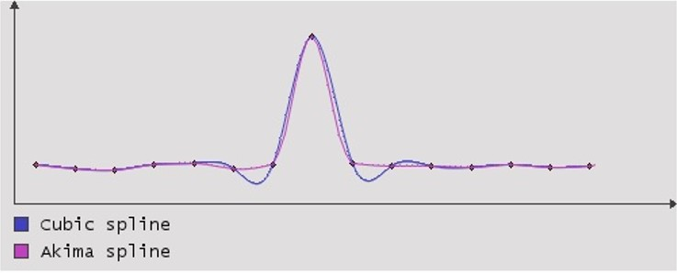
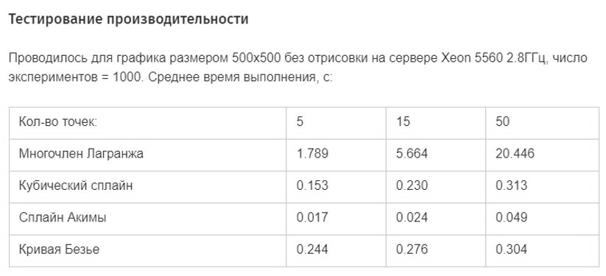
Вывод
Поднят важный и актуальный вопрос о том, чтобы должным образом уделять внимание выбору способа представления данных геотехнического мониторинга: плановых и высотных перемещений исследуемых объектов. По мнению автора, наиболее удобный и наглядный способ отображения площадных данных в большинстве случаев это градиентная заливка по изолиниям исследуемой величины (горизонтальные и вертикальные смещения в линейном и временном выражении, их градиенты, отклонения от вертикали, неравномерности и другое). В случае представления данных раздельно, для каждой точки, наиболее наглядным способом является построение графика (кривой через точки значений результатов измерений и оси времени на координатной плоскости) способом сплайнов Акимы.

Список литературы
1. Ю.Г. Емельянова, В.П. Фраленко «Методы когнитивно-графического представления информации для эффективного мониторинга сложных технических систем». Программные системы: теория и приложения, т.9, №4(39) с.117-158.
2. Edited by J.F.A Moore (1992). Monitoring Building Structures. Blackie and Son Ltd. ISBN 0-216-93141-X, USA and Canada ISBN 0-442-31333-0
3. Корнеева Т.В. (1990) «Толковый словарь по метрологии, измерительной технике и управлению качеством. Основные термины: около 7000 терминов» под ред. Ю. С. Вениаминова, М. Ф. Юдина. – Москва: Русский язык, 1990. – ISBN 5-200-01159-0
4. «Геотехнический мониторинг сооружений инженерной защиты автомобильных дорог». Федеральное дорожное агентство (РОСАВТОДОР), Москва 2019. ОДМ 218.2.091-2017.
5. Пискунов М.Е. «Методика геодезических наблюдений за деформациями сооружений» Монография. – Москва: Недра ,1980.
6. А.А. Панжин, Б.Т. Мазуров, А.А. Силаева «Визуализация характеристик деформационных полей по данным геодезических наблюдений». Проблемы недропользования, №3, 2015г. УДК 622.83:528.946
7. Т.В. Лобанова. ВостНИГРИ, Новокузнецк, Б.Т. Мазуров,
Е.А. Ибатуллина, И.Е. Дорогова, К.В. Дербенев, СГГА, Новосибирск «Анимационное представление движений и деформаций на техногенном геодинамическом полигоне». УДК 633.3:528.061.4.

Статью подготовил:
Ведущий инженер отдела геодезического контроля
ГБУ "ЦЭИИС" В.Н. Назаров

Адрес страницы: http://ceiis.mos.ru/presscenter/nauchno-publitsisticheskie-stati/detail/11908588.html
ГБУ города Москвы «ЦЭИИС»

